人社局行政审批程序办事指南
事项名称 | 基本养老保险参保单位职工正常退休核准
实施机构 | 沅江市人社局
事项类型 | 行政确认
设定依据 | 1.《关于进一步做好国有企业下岗职工基本生活保障和企业离退休人员养老金发放工作有关问题的通知》（国办发〔1999〕10号）：“第四条 原行业统筹企业的职工退休，由省级人民政府劳动保障部门审批。各地区、各部门及各企业必须严格执行国家关于企业职工退休条件的规定。” 2.《湖南省企业职工养老保险办法》（湖南省人民政府令第59号） 第四条 县级以上劳动行政部门负责本行政区域内城镇企业职工养老保险的行政管理工作。 3.《关于印发《湖南省建立企业职工基本养老保险制度的实施意见》和《湖南省城镇私营企业、个体工商户从业人员基本养老保险实施办法》的通知》（湘政发〔1997〕43号） 第五条 企业职工凡没有经过当地劳动行政部门办理退休审批手续的一律无效。 4.《国务院关于工人退休退职的暂行办法》（国发〔1978〕104号）第一条 全民所有制企业、事业单位和党政机关、群众团体的工人，符合下列条件之一的，应该退休。 （一）男年满六十周岁，女年满五十周岁，连续工龄满十年的。 （二）从事井下、高空、高温、特别繁重体力劳动或者其他有害身体健康的工作，男年满五十五周岁、女年满四十五周岁，连续工龄满十年的。 本项规定也适用于工作条件与工人相同的基层干部。 （三）男年满五十周岁，女年满四十五周岁，连续工龄满十年，由医院证明，并经劳动鉴定委员会确认，完全丧失劳动能力的。 （四）因工致残，由医院证明，并经劳动鉴定委员会确认，完全丧失劳动能力的。
受理条件 | 本市内符合退休条件，湘劳社证【2006】10号。
办理流程 | 环节顺序 |  | 环节名称 | 办理人员 | 办理时限 | 审查标准
 | 1 |  | 受理 | 邓雨 | 1工作日
 | 2 |  | 办结 | 邓雨 | 1工作日 | 湘劳社政[2006]10号
 | 流程图 | 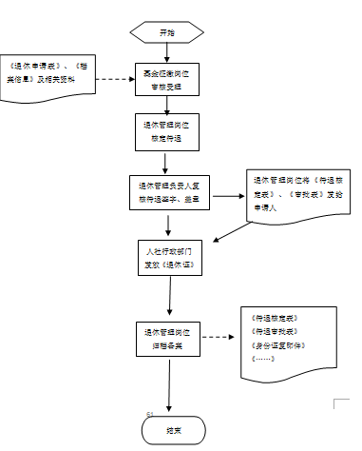
咨询电话 | 0737-2813260
监督电话 | 0737-2721820
办理地点 | 沅江市瑞丰国际商贸城政务中心3楼

